Wussten Sie schon … | wie Projektlaufzettel  in IPS bearbeitet werden?

 | Projektlaufzettel
Problemstellung | Jede Organisation, die mit der Abwicklung und Steuerung zahlreicher Projekte befasst, hat durch Erfahrung oder im Rahmen eines Qualitäts-Management-Systems für sich eine Liste aller zu erledigenden Aufgaben und Aktivitäten für die jeweiligen Projektabschnitte erarbeitet. Hierunter seien jetzt nicht diejenigen Aufgaben verstanden, die durch die anderen Handlungsbereiche (Termine, Kosten, Ressourcen, Stammdaten) abgebildet sind. Die so verbleibenden Aufgaben, zeitlich geordnet nach den (HOAI-) Projektphasen werden konventionell über Checklisten geführt. Kommt die EDV zum Einsatz, dann können neben der übersichtlichen Dokumentation auch Überwachungsfunktionen wie die Abarbeitung innerhalb von Projektphasen bzw. übergreifender Projektabschnitte genutzt werden.  In IPS kommt die genannte Funktionalität in Projektlaufzetteln zum Tragen. Auf der Basis einer organisationsweiten Vorgabe können für jeden Projekttyp die hierfür nötigen Aufgaben ermittelt und als erforderlich vorgegeben werden. Neben der Funktion als eigene Arbeitshilfe kann zudem diese zur Abschätzung des Risikos herangezogen werden. Hierfür wird eine Verbindung dieser zeitlichen Aspekte mit den thematischen Aspekten der Risiko-Verwaltung hergestellt, die auch für eine automatische Bewertung geeignet ist.  Die Überwachung der Gewährleistungsansprüche soll sowohl bei Projekten greifen, deren Kosten in Form von Aufträgen verwaltet werden, als auch bei Projekten ohne Kostenverwaltung. Daher kann der Anschluss an die Auftragsverwaltung nur optional sein, während die Zuordnung zu Projekt und Auftragnehmer obligatorisch ist. Aus diesem Grunde befindet sich die Verarbeitung der Gewährleistungsansprüche unter dem Reiter  ➔Projekt➔Wählen/Verwalten➔Gewährleistung.  Ein Zugriff auf die zugeordneten Gewährleistungsansprüchen kann in Berichtsform neben den Projekten auch bei den Aufträgen und den Auftragnehmern erfolgen.
Definitionen | Projektphase:  9 Phasen nach HOAI, ergänzt um Projektstart und Projektabschluss  1=  2= …  Projektabschnitt:  5 Projektabschnitte als übergeordnete Zusammenfassung von Projektphasen  A=  B=  Projektlaufzettel:
Aufruf | Der Aufruf geschieht über EPS➔Bearbeiten➔Projektlaufzettel. Nach dem Aufruf erscheint die im folgenden dargestellte Maske:  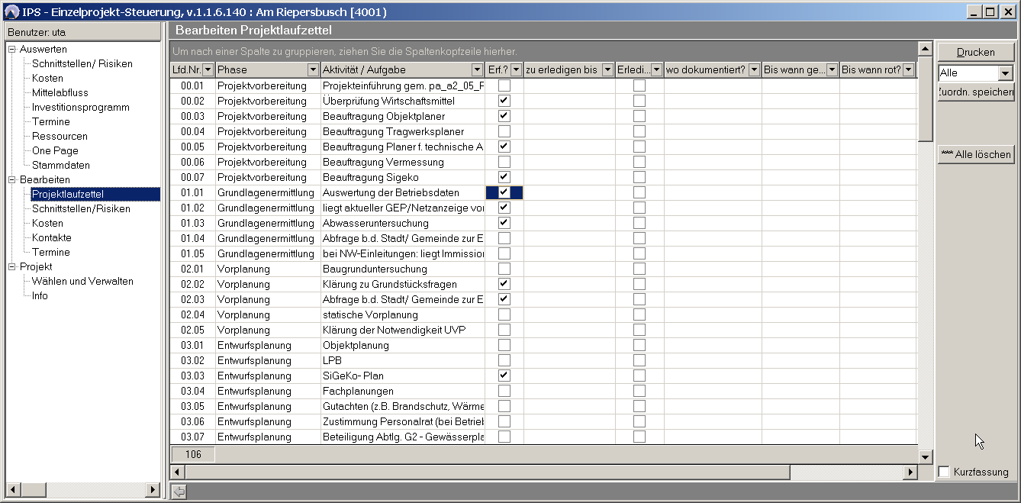  In der Tabelle erscheinen alle organisationsweit vorgegebenen Aufgaben. Die laufende Nr. gibt die Projektphase und die Nr. innerhalb dieser Phase an. Es folgt eine Klartextbeschreibung der Projektphase und der Aufgabe.  Aufgabe des Projektleiters ist, für das Projekt alle erforderlichen Aufgaben (Spalte Erf.) zunächst zu ermitteln und dann im Laufe des Projektes durch ein Kreuzchen bei der Spalte ‚Erledigt’ abzuhaken. Weiterhin, bis wann die Aufgabe zu erledigen ist und wo die Aufgabe (üblicherweise im Aktenplan) dokumentiert ist.  Eine Bewertung kann dann stattfinden, wenn in der Spalte ‚bis wann gelb’ bzw. ‚bis wann rot’ ein zukünftiger Projektabschnitt (siehe Definitionen) angegeben wird: Wird dieser dann später erreicht, ohne dass die Aufgabe erledigt wurde, dann führt das zu einer automatischen Projektbewertung.
Zuordnung speichern  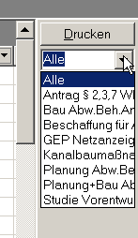 | Sehr oft werden Projekte nach dem gleichen Aufgaben-Schema bearbeitet, wenn es sich um gleichartige Projekte handelt. Daher sind vom Administrator verschiedene Projekttypen-Muster vorbereitet, die sich in einer Kombinationsliste unter dem Drucken-Knopf befinden: Diese dienen als Ausfüllhilfe beim Projektstart und können anschließend vom Projektleiter überschrieben werden. In der Stellung ‚Alle’ können alle Aufgaben eingesehen werden, unabhängig davon, ob sie einem Schema angehören oder nicht. Beim Start von IPS ist ‚Alle’ aktiviert, damit nicht versehentlich Information verloren geht.
Alle löschen | Der Knopf dient dazu, alle angekreuzten Aufgaben abzukreuzen. Es ist Vorsicht geboten, weil der vorhergehende Zustand nicht wieder reproduziert werden kann.

